ЂОГО ГОЈКО
А
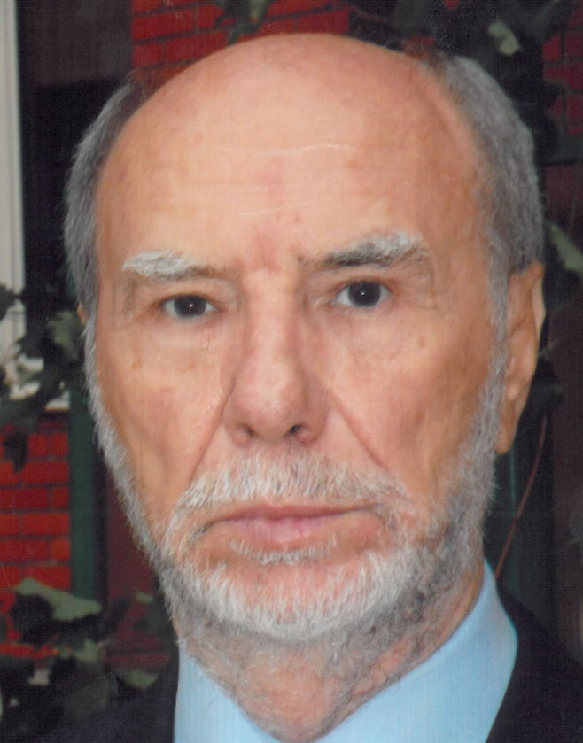
кадемик Гојко Ђого рођен је 21. септембра 1940. у Влаховићимa код Љубиња, у Херцеговини. Основну школу похађао је у родном мјесту, а гимназију у Стоцу. Општу књижевност са теоријом књижевности на Филолошком факултету у Београду дипломирао је 1964. год. Око двије године је радио као новинар у ревији „Дуга”, потом као уредник књижевне и издавачке дјелатности у Дому омладине Београда. Уређивао је едицију ДОБ и водио књижевне трибине. Неко вријеме био је директор Издавачко-књижарске агенције „Тачка“. Био је један од оснивача и уредник листова Књижевна реч и Демократија.
Послије хапшења и судског процеса 1981. год, због књиге Вунена времена, Окружни суд у Београду осудио га је на двије године затвора. Врховни суд Србије смањио му је казну на годину дана, коју је једним дијелом издржао. Иако је судском одлуком враћен на посао, неколико година није могао објављивати нити јавно наступати.
Пише поезију, есеје, књижевнотеоријске и критичке текстове.
Објавио је, у више издања, књиге пјесама: Туга пингвина, Видици, Београд, 1967; Модрица, Матица српска, Нови Сад, 1974; Кукута, Рад, Народна књига, БИГЗ, Београд, 1977, 1978; Вунена времена, Просвета, Београд, 1981, Наша реч, Лондон, 1981, 1982, СКЗ, БИГЗ, Београд, 1992, 1994; Изабране и нове песме, Филип Вишњић, Београд, 1986, 1987, 1990; Црно руно, Просвета, Београд, 2002; Вунена времена са Оптужницом и Одбраном на суду, Београдска књига, Београд, 2005; Кукутин врт, изабране и нове песме, Графомарк, Лакташи, 2009; Вунена времена, процес и коментари, 1–2, Службени гласник, Београд, 2011, и књигу есеја Поезија као апокриф, Завод за уџбенике, Београд, 2008.
Завод за уџбенике и наставна средства из Источног Сарајева објавио је 2006. године Дела Гојка Ђога у четири књиге: Песме, Есеји, Попудбина, Одбрана поезије.
Песме и есеји преведени су му на петнаестак језика: енглески, француски, њемачки, руски, шпански, румунски, пољски, чешки, словачки, шведски, мађарски, турски, албански, македонски, словеначки...
Добио је књижевне награде: Награда Удружених издавача (Рад, Народна књига, БИГЗ) за књигу године (1977), Милан Ракић (2002), Бранко Миљковић (2002), Лаза Костић (2003), Петровдански вијенац (2007), Велика Базјашка повеља (2010), Огледало српско (2010) и Жичка хрисовуља (2012).
О Ђоговој поезији објављен је зборник радова Гојко Ђого, песник – уредио Драган Хамовић – Народна библиотека „Стефан Прововенчани”, Краљево, 2013, и књига докумената Случај Гојко Ђого, документи, коју је приредио Драган Антић, Запис, Београд, 1982 (књига је забрањена).
Био је члан првог Сената Републике Српске.
Одликован је Орденом Његоша првог реда.
Члан је Српског ПЕН-а.

